Как стать экспертом Проекта «Экологический патруль» и оценить проекты

- Чтобы стать экспертом необходимо зарегистрироваться (Рис. 1) на платформе reactor.su, нажав кнопку «Регистрация»

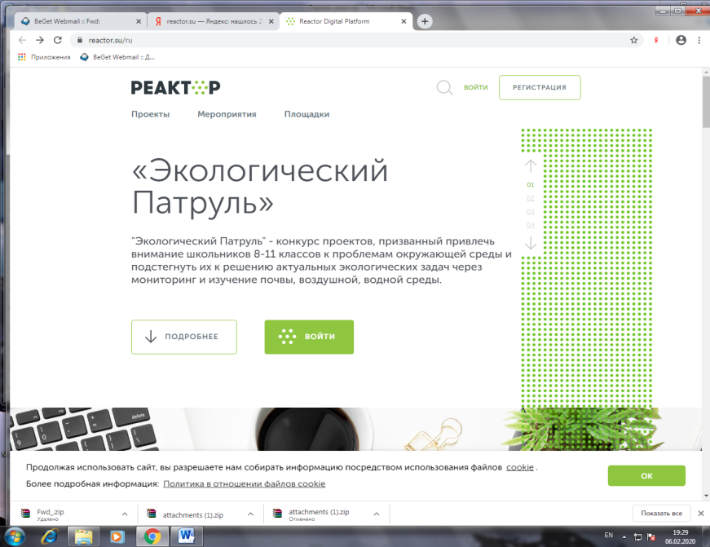
Рис. 1

- Зарегистрировавшись, нажать кнопку «Мероприятия» на главной странице (Рис. 2)

Рис. 2

- Перейти на страницы мероприятия, выбрав его из списка мероприятий (Рис. 3).
Найти «Центр развития дополнительного образования детей Иркутской области», нажать на слова «Конкурсный отбор команд – участников проекта….», далее - на открывшейся странице нажать кнопку «Стать экспертом»
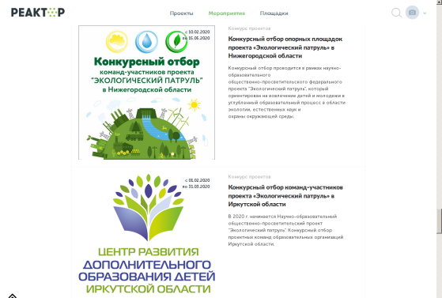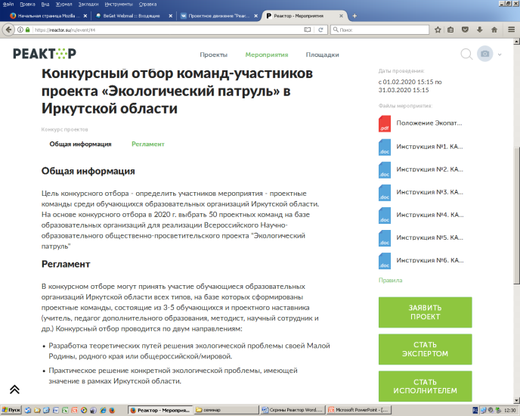

Рис. 3

- Заполнить страницу с анкетой эксперта (Рис. 4).
После модерации вашей заявки в вашем профиле откроется функционал эксперта.
Рис. 4

- Став экспертом, Вы получите возможность оценивать проекты. Для этого нужно перейти в свой профиль. Сделать это можно через главную страницу (Рис. 5), нажав на аватарку своего профиля, а после на кнопку «Профиль»

Рис. 5
- Далее - в своем профиле необходимо нажать на кнопку «Экспертиза мероприятия» (Рис. 6). Эта кнопка появится после подтверждения за вами прав эксперта нашим модератором.

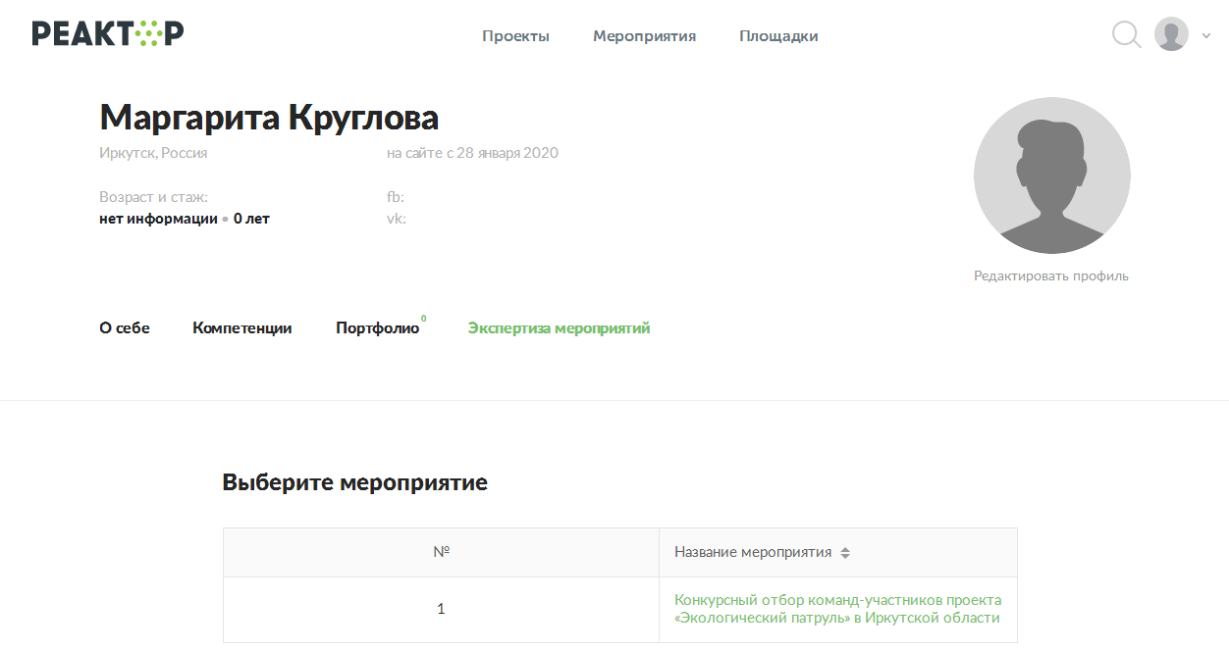 Рис. 6

- Далее - необходимо выбрать нужное мероприятие из списка доступных.
После перед вами появится список проектов (Рис. 7).

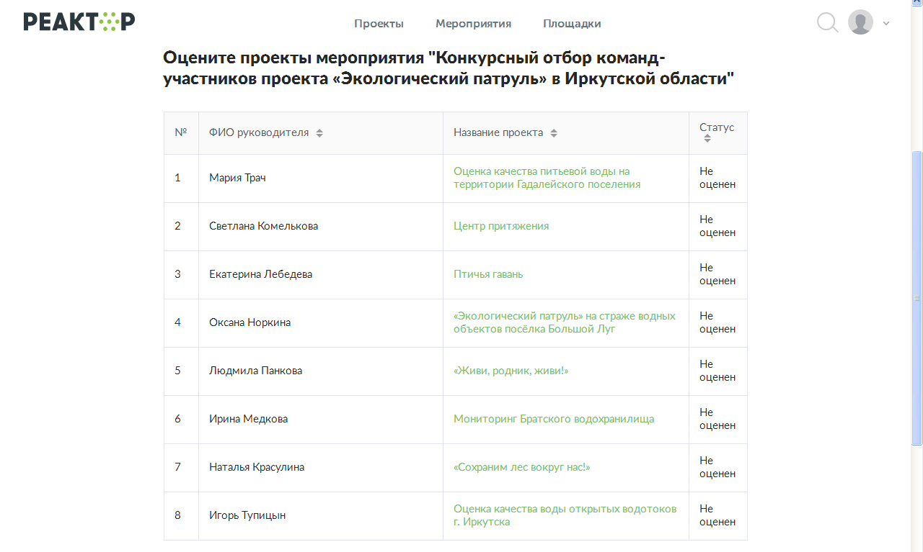
Рис. 7

- По нажатию на название проекта вы будете попадать на страницу оценки проекта (Рис. 8). Вам необходимо передвинуть ползунки всех критериев в положение, соответствующее вашей оценке проекта по данному критерию. Если вы оставите ползунок на отметке «0», то данный критерий не будет учитываться при подведении итогов. Если у вас возникла необходимость перейти на страницу проекта для более подробного изучения работы, вы можете сделать это кликнув на название проекта, над презентацией.

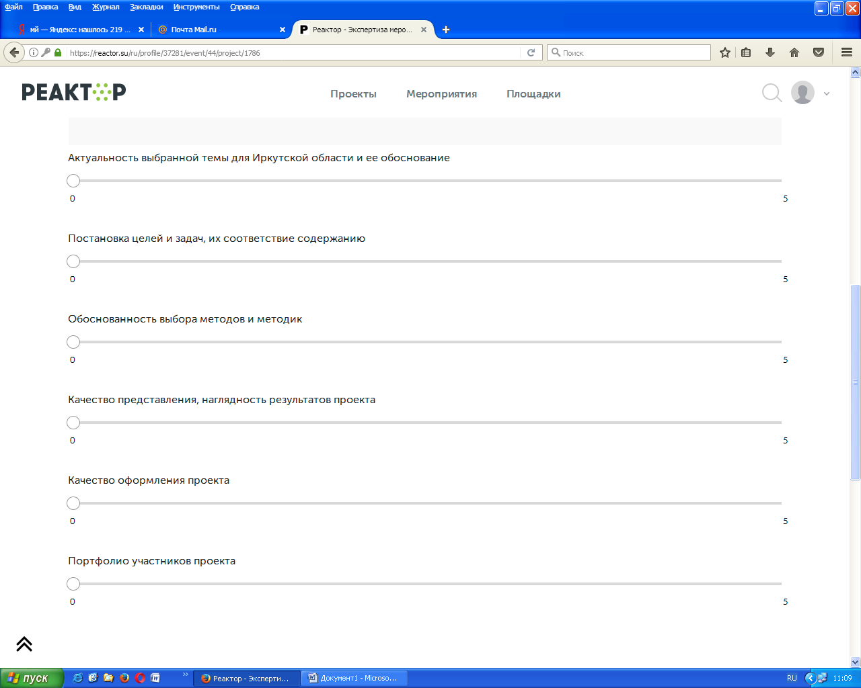
Рис. 8

